依文本体式，从情感落差说开去
——记范明月老师公开课侧记
9月17日下午13:30，范明月老师执教的区公开课——《藤野先生》于复旦大学第二附属学校（江湾校区）望道楼一楼合班教室举行，参加本次活动的有杨浦区语文教研员肖磊老师及全区初一、初二的语文教师。
范老师的课堂教学目标为：品读关键词句，理解“今我”和“昔我”对藤野先生产生的不同情感及原因；梳理回忆性散文的阅读路径。整堂课教学思路清晰条，时间把控恰到好处，学生通过作者今昔情感对比以及原因剖析，能够深入了解本文的写作目的，进而总结规律，梳理出回忆性散文的阅读路径。
课后，肖磊老师主持了教学研讨会。上外双语的江洁华老师对范老师的公开课进行了点评与建议。肖磊老师认为，范老师的课新颖而独到，从关键字词句入手，以“但”为线索，为前来教研学习的老师树立了榜样，课文找寻并聚焦关键字词句，由对比差异导向主旨探究。
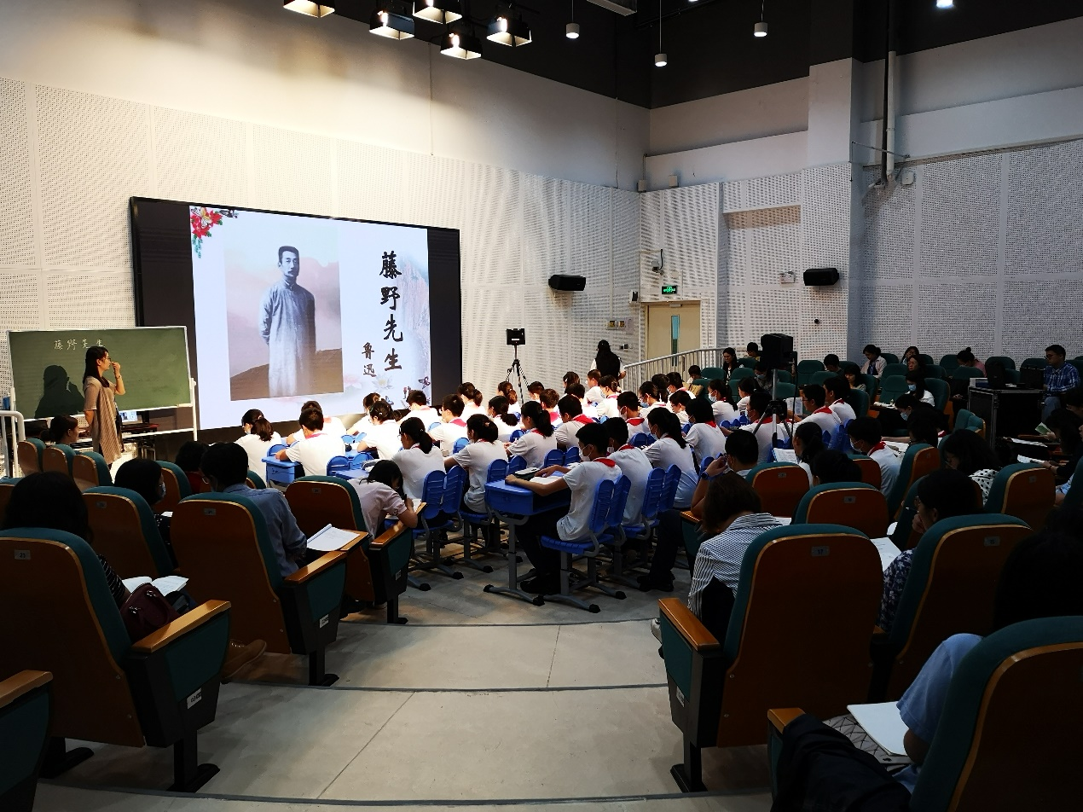
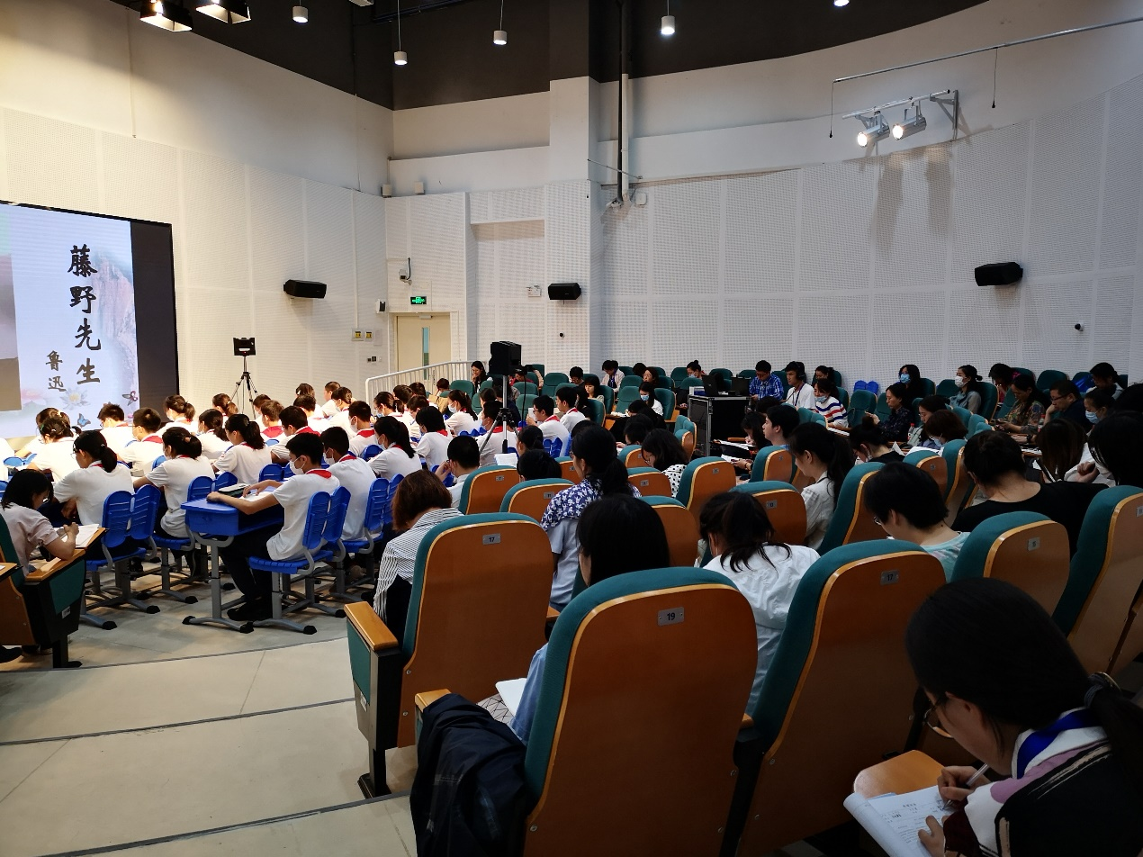

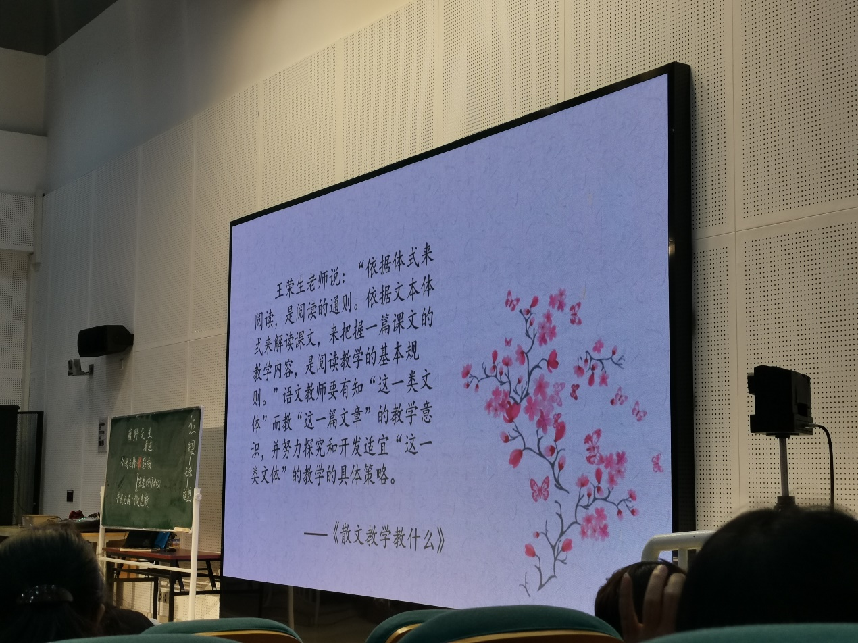
而后范老师分享本次公开课的创作思路源自王荣生老师的《散文教学教什么》。王老师认为：“依据体式来阅读，是阅读的通则。依据文本体式来解读课文，来把握一篇课文的教学内容，是阅读教学的基本规则”。语文教师要有知“这一类文体”而教“这一篇文章”的教学意识，并努力探究和开发适宜“这一类文体”的教学的具体策略。范老师希望经过这一节课学生能总结归纳出回忆性散文的阅读方法与路径。本次教学研讨会的主题为在纷扰中寻出一点闲静来，这也契合了本次公开课宗旨。
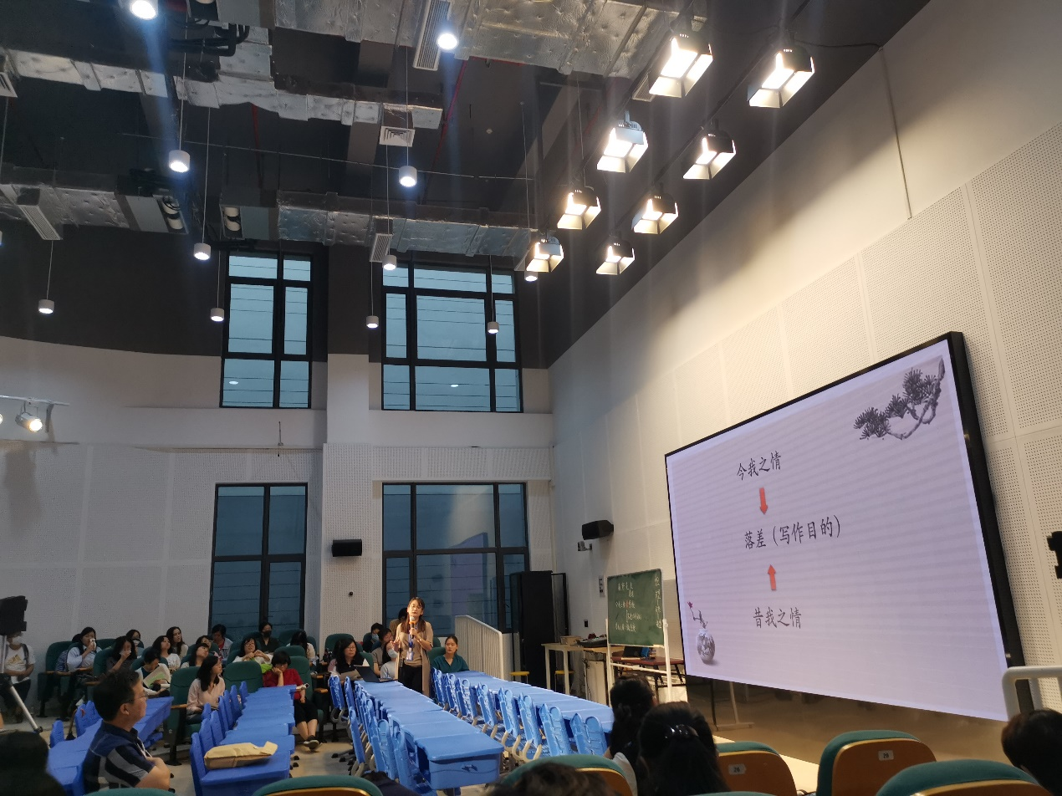
撰稿：复旦二附校 陈一芒

